Богдан Короленко,

кандидат історичних наук,

старший науковий співробітник

Українського інституту національної пам'яті

«ПРИНУЖДЕНИЕ К СОЮЗУ» АБО ЯК КРИМ «ІСКОННО РУССКІМ» СТАВ

Образи минулого як інструмент майбутнього
Усі ми неодноразово чули про «Крим – ісконно русскій край». Завдяки російській пропаганді в це увірували не лише росіяни, але й навіть деякі «соотєчествєннікі». Офіціозу цій доктрині додав відомий березневий виступ Володимира Путіна у Георгієвському залі Кремля за результатами кримського «референдуму».
Президент РФ актуалізував історичну пам’ять співгромадян про Крим, де «буквально все пронизано нашей общей историей и гордостью», низкою постулатів. Згадав Путін про давній Херсонес і пов’язаний з ним «духовный подвиг» святого князя Володимира (при цьому забувши вказати його київським). Про могили російських солдатів, «мужеством которых Крым в 1783 г. был взят под Российскую державу» (досить дивне й алогічне формулювання). Про Севастополь – «город-легенду, город великой судьбы, город-крепость и родину русского Черноморского военного флота»… Про Балаклаву і Керч, Малахов курган, Сапун-гору – «символы русской воинской славы и невиданной доблести».

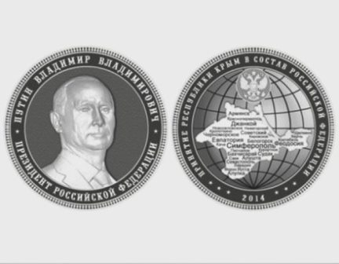
«Пам’ятна» кілограмова монета на честь Другої анексії Криму із запланованої до випускуЧелябінською зброярнею «Арт-Грани» колекції 25 срібних та позолочених монет «Крым – 2014»

При цьому лекція викладача історії Путіна вийшла якась нецілісна і незавершена. З чого вести відлік російського періоду історії Криму? Духовного подвигу святого Володимира для обгрунтування «ісконно-русскості» Криму якось замало... Непереконливо, не кажучи вже про те, що той був великим княземкиївським. Та й з 1783 роком теж не зовсім зрозуміло. Що ж виніс російський президент за рамки «общей» російсько-кримської історії, «слави і доблесті»? Невже її найбільш драматичними моментами були Малахов курган і Сапун-гора? А якою була історія Криму «необщая»? Зрештою, де початок Криму «ісконно русского»?
Об’єктивні відповіді на ці запитання апріорі неможливі в рамках путінської риторики «слави – доблесті – гордості». Насправді у 1783 р. Російська імперія Кримське ханство анексувала, тобто приєднала насильницьким шляхом в односторонньому порядку. Таким чином, березнева акція – 2014 є вже другою анексією Криму. У першому випадку територіальних втрат зазнала Османська імперія. У другому – Україна. Але є одна цікава спільна обставина обох хірургічних операцій. І у 1783, і у 2014 р. Російська імперія анексувала формально «незалежну» державу Кримське ханство/Автономну Республіку Крим. Інший спільний момент – і тоді, і вчора Крим здобув «незалежність» завдяки Росії. У 1774 р. – в результаті Кучук-Кайнарджийського миру з «ввічливо» нав’язаною Оттоманській Порті умовою про незалежність ханства від турецького султана. А за 240 р. потому – в результаті т. зв. «референдуму» під дулами автоматів АК-100 серії «ввічливих людей».

Московcьке царство vs Кримське ханство
Анексія – 1783 стала завершальним акордом тривалого московсько/російсько – кримського протистояння ще з ХVІ ст. Цей антагонізм став наслідком зростання політичної та воєнної ваги обох державних утворень.
В дореволюційній російській та радянській історіографії боротьба Московського князівства, а згодом і Російської держави з Кримським ханством вважалася «справедливою». Останнє називалося «отечеством и убежищем толпы мусульманских хищников», було «опасным очагом агрессии на Юге, отвлекавшим много сил русского и украинского народов». Сучасна російська історіографія, за невеликим винятком, теж обстоює згаданий постулат: «Реальным … гарантом крымской безопасности может стать только сильный в военном отношении сюзерен – метрополия Крыма, государство с непререкаемым международным авторитетом. …Сохранение крымского интегритета, то есть стабильности и неприкосновенности Крыма, возможно лишь при его опоре на самую сильную державу континента; всякое же изменение статуса ведет к возникновению нестабильности» [1]. Нескладно здогадатися, який «сюзерен – метрополія Криму» мається на увазі. Агресивність як норма стала фактично традицією в обґрунтуванні «історичного права» Росії на володіння тією чи іншою територією.
Звісно, не можна відкидати фактору татарських походів на материк за живим товаром. Кримське ханство перетворило набіги за ясиром у своєрідний промисел. Як писав Я. Дашкевич, «рацції відбувалися майже щорічно, а деколи два – три рази на рік» [2].
Результатом татарських набігів були випалені та знелюднені міста і села. З іншого боку, в цей час територія Кримського ханства стає об’єктом вторгнення московських військ та нападів запорозьких і донських козаків. Метою останніх не завжди було звільнення бранців з татарського полону. Як правило, це були розбійницькі напади козацької вольниці. Тому, за словами В. Дубровського, необхідно відмовитися від апріорної «романтики суходільної й морської боротьби (козаків. – Б.К.) ХVІ – ХVІІ ст., що недалеко відходила від звичайного пирацтва й розбою...» [3].
Вторгнення московських військ на півострів стали проявом реалізації колонізаційної політики Московського князівства, спрямованої, зокрема, й на здобуття виходу до Чорного моря. З іншого боку, Кримське ханство на середину ХVІІ ст. залишалося, фактично, останнім серед державних утворень, які сформувалися в результаті розпаду Золотої Орди. І останнім, ще не завойованим Московським князівством.

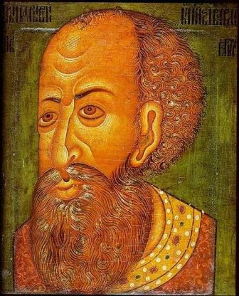
Іоанн IV (Грозний)
Ще в 1559 р. цар Іван ІV направив «промишляти під Кримом» 8-тисячне військо на чолі з окольничим Данилом Адашевим. До походу долучився також 5-тисячний загін запорозьких козаків Дмитра Вишневецького. Поблизу Азова запорожці розбили загін кримської кінноти, яка готувалася до походу на Казань. Водночас загін Адашева спустився на човнах по Дніпру до кримського узбережжя. На морі він захопив два турецьких кораблі і висадився в Криму [4]. У своєму «промислі» адашевці задовольнилися спустошенням декількох поселень.
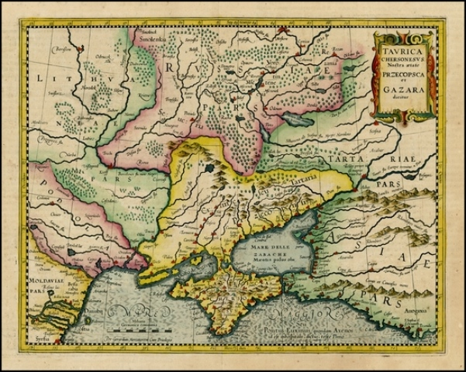
Крим на Taurica Chersonesus. Nostra aetate Przecopsca, at Gazara dicitur. 1595 р.
Століття потому з’являється план завоювання Криму. Його автором був хорват Юрій Крижанич; цей план адресувався московському царю Алєксєю Михайловичу. Насамперед, Крижанич обґрунтовує «справедливість» завоювання Криму Москвою: «...против южных народов: крымцев, ногайцев и всех татар, всегда существует справедливая причина войны, ибо они никогда не перестают обижать нас». Проте «помста» південним сусідам все ж не є головною причиною війни з татарами. Радше вона є вдалим приводом до завоювання багатого краю Московським царством. Адже оволодіння Кримом відкривало величезні економічні та геополітичні перспективи. Власне, Крижанич і не приховує цього. Зокрема, він пише: «Перекопская держава будет весьма удобна, – гораздо больше, чем другие страны русские, удобна для твоего государева пребывания по следующим основаниям: 1) ради приморских городов и корабельных пристаней; 2) в тамошнее море впадают русские реки; 3) вино, деревянное масло, шелковые и всякие дорогие товары доплывают туда близким путем; 4) сама крымская страна украшена и обогащена дарами Божьими: не говорю про хлеб, вино, масло, мед и разные фрукты, коих множество вывозится оттуда в Царьград; напомню лучше, что там плодятся кони, очень пригодные к военному делу, каких на Руси большой недостаток». Більше того, на думку Крижанича завоювання Криму повинно стати зовнішньополітичним пріоритетом Московського царства: «...не занимай своих воинских сил войною … с народами северными, западными и восточными…; а обрати все эти силы на добывание Перекопской области» [5], – резюмує автор цієї зовнішньополітичної доктрини.
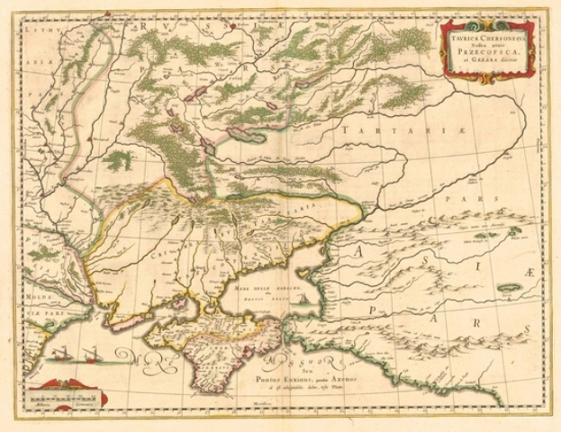
Крим на Taurica Chersonesus. Nostra aetate Przecopsca, at Gazara dicitur. 1663 р.
Достеменно не відомо, чи знав про цей план завоювання Криму цар. Але, безсумнівно, він є важливою пам’яткою того часу, яка допомагає простежити еволюцію поглядів та висвітлює мотиви зовнішньої політики Московського царства щодо Кримського ханства.
У 1686 р., під час правління царівни Софії, здійснено нову спробу завоювання Криму. В поході взяло участь стотисячне військо на чолі з новгородським намісником князем В. Голіциним. До нього приєдналося 50 тисяч козаків на чолі з гетьманом І. Самойловичем. Степові пожежі та брак продовольства, з якими російське військо зіткнулись в південних степах, змусили Голіцина відмовитися від походу і повернутися до Москви [6]. Цікаво, що вже тоді Московія зажадала від Туреччини «поступитися» Кримом та двома фортецями на Азовському та Чорному морях, а також… виселити всіх татар з Криму та ще й заплатити контрибуцію 2 млн рублів.

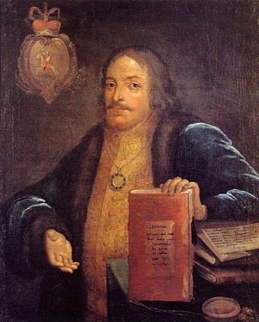
Князь В. В. Голіцин
Російські походи в Крим ХVІ–ХVІІ ст. були за своєю природою і наслідками здобичницькими. Ці вторгнення закінчувалися виключно розоренням і пограбуванням поселень півострова. Закріпитися в Криму, а тим більше його опанувати, Москві бракувало матеріальних та людських ресурсів. Крім того, потрібно враховувати фактор степу, отже, відірваність військ від постачання продовольством та амуніцією. Московське царство було відрізаним від півострова безлюдним степом. Лише його колонізувавши, тобто створивши базу для просування до чорноморського узбережжя і закріплення на ньому, можна було розраховувати на досягнення стратегічної мети – завоювання Криму. Здобуття чорноморського узбережжя відкривало також перспективи для морської торгівлі.
Ідея створення на Чорному морі порту для іноземної торгівлі виникла вже в перші роки царювання Петра І. Але за Карловицькою угодою Росії довелося відмовитися від захоплення Керченської протоки. А без неї володіння Азовом втрачало сенс. Тому увагу російського царя було перенесено на Балтійське море.
Часом справжнього лиха для Криму стали російські походи 30-х рр. ХVІІІ ст.

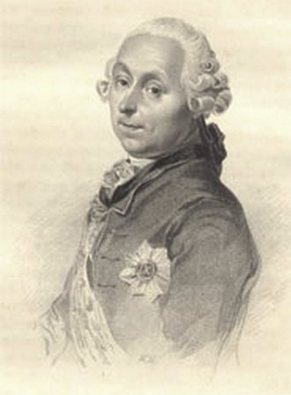
Генерал-фельдмаршал Б. Х. Мініх
За царювання імператриці Анни Іоанівни, в 1736 р., військо фельдмаршала графа Мініха вдерлося до Криму. Розбивши поблизу Перекопа 100-тисячне військо кримського хана Каплан-Гірея, Мініх розпочав «зачистку» Криму [7]. Карасубазар був спалений, Євпаторія зруйнована. Але найбільш варварського спустошення зазнала ханська столиця – Бахчисарай. Було спалено багато будинків, серед яких й будівлі Єзуїтської місії. Багата бібліотека була почасти спалена, а частиною затоплена вином, знайденим солдатами Мініха в погребах, де єзуїти намагалися сховати від знищення найкращі книги та рукописи [8]. Згорів також ханський палац; в полум’ї пожежі загинув архів володарів Криму Гіреїв. Татарські села також винищувалися та випалювалися. Уцілілі лише ті татари, котрі сховалися в горах; степи знелюдніли [9].
В наступному, 1737 р., інший російський фельдмаршал, граф Лассі також пройшовся рейдом по Криму. Перебивши війська Менглі-Гірея, Лассі спалив багато поселень, які уціліли від рук Мініха з тієї причини, що вони знаходилися в стороні від його шляху. Крим зазнав жорстокого спустошення [7].
«Принуждение к миру»
Останній етап російського завоювання Криму пов’язаний з правлінням імператриці Єкатерини ІІ. Саме тоді імперія розгорнула широкомасштабну кампанію за здобуття Кримського півострову.

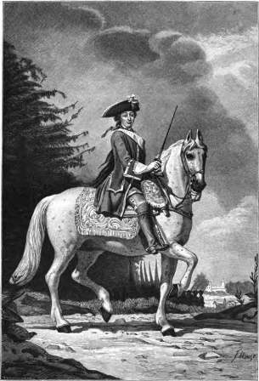
Єкатерина ІІ. 1762 р.
Одразу після сходження Єкатерини ІІ на російський престол, у липні 1762 р. їй було подано документ про важливість Криму для імперії. «Доклад «О Малой Татарии» містив головні ідеї кримського плану вже згадуваного Крижанича. Обґрунтувавши «справедливість» завоювання Криму, автор «Докладу» наголошує на стратегічному значенні півострова: «Полуостров Крым местоположением своим столько важен, что действительно может почитаться ключом Российских и Турецких владений». Допоки він знаходиться в турецькому підданстві, Крим буде залишатися небезпечним для Росії. «А напротиву того, когда бы находился под Российскою Державою, … то не токмо безопасность России надежно и прочно утверждена была, но тогда находилось бы Азовское и Черное море под ея властию, а под страхом ближния восточныя и южныя страны, из которых неминуемо имела бы она между прочим привлечь к себе всю коммерцию» [10].
«Доклад», без сумніву, імпонував цариці, особливо після перемог 1770–1771 рр. у війні з Туреччиною. Спираючись на це, російські дипломати запропонували туркам надати Кримському ханству незалежність. Іншими словами – відмовитися від володіння Кримом. Проте Оттоманська Порта відхилила цю пропозицію [11].
Тоді Росія вирішила діяти за принципом «поділяй і владарюй». Власне, ще в жовтні 1769 р. Єкатерина ІІ доручила графу Н. Паніну здійснити «намерение, клонящееся к поколебанию татарских орд против нынешнего их подданства». Іншими словами – відмовити татар від турецького підданства. Панін отримав для цього значні повноваження, а також необхідну «екстраординарну суму» та подарунки хану і мурзам для їх мотивації в цій «благій» справі. Проте переговори з Каплан–Гіреєм ІІ, незважаючи на запевнення царського емісара в наданні ханові всілякої допомоги з боку Росії для здобуття Кримом незалежності, закінчилися провалом. Хан відмовився від російського втручання.

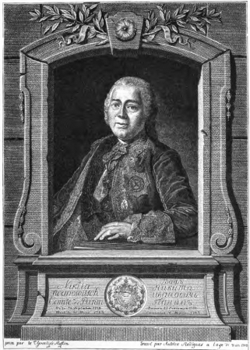
Граф Н. І. Панін
Ця дипломатична поразка наштовхує Петербург до коригування своєї політики в Криму. Єкатерина ІІ вирішує розколоти єдність татар, аби у такий спосіб досягти своєї мети – позбавити Оттоманську Порту її сюзеренітету над Кримським ханством. Ця операція покладалася на вже згадуваного Паніна. Його «службовий журнал» проливає світло на методи і засоби, за допомогою яких планувалося здобути прихильність татар до імперії. Сепаратні переговори з представниками татарських родів стимулювалися щедрими подарунками, обіцянками блискучої кар’єри, зрештою, грішми [12].
Очевидно, саме в цей час з’являється проект завоювання Криму, відомий під назвою «Рассуждение одного Российского патриота о бывших с Татарами делах и войнах, и способах к прекращению оных навсегда». Анонімний автор записки був добре обізнаний в кримських справах. Він розробив цілу програму воєнно-політичного оволодіння Кримом. Насамперед, слід «постараться употребить все политические средствы по введению между разными Татарскими поколениями (племенами. – Б.К.) междоусобные распри и несогласия […] и чрез то разделить их на разные частные владении, к чему многие и различные способы наититься могут». Це, у свою чергу, «весма немало послужить может к наискореишему и легчаишему Крыма завоеванию» [13].
Упродовж російсько-турецької війни 1768–1774 рр. настанови автора записки були методично зреалізовані. Цьому сприяли перемоги П. Румянцева в Молдавії біля р. Ларги і Кагула в липні 1770 р. та взяття у вересні Бендер Н. Паніним. Відрізані від доступу до степів, ногайські орди єдисанців і буджаків вимушені були вступити в «союз» з Росією. Не встояли перед переконаннями панінських агентів також єдичкули та джамбулуки. Вони відмовились від підданства Порти.

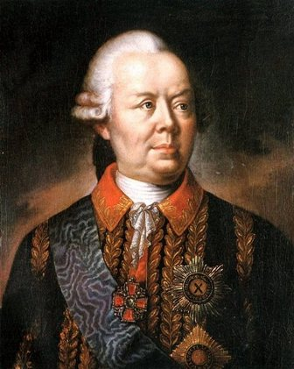
Фельдмаршал П. О. Румянцев
(за турецьку кампанію отримав почесний додаток до прізвища «Задунайський»)
Залишилося лише «вмотивувати» кримських татар. Для внесення розколу командувач російською армією князь В. Долгорукий вдався до підкупу їх впливової групи. Серед них були і члени роду Гіреїв. Але хан Селім-Гірей (1770–1771 рр.), який тоді правив Кримом, залишився вірним Туреччині. Більше того, навіть особисто воював на боці султана проти російської армії на Дунаї. А калга, тобто ханський намісник, схилявся разом з диваном до повної відмови переговорів з Долгоруким. Союзником імперії в Криму став представник ханського роду Шагін–Гірей. За підтримки російських військ він сподівався посісти престол і виступив за налагодження співпраці з Петербургом.
Повернення до Криму хана Селім-Гірея змусило Шагіна та очолювану ним проросійську партію тимчасово згорнути діяльність. Але вже в липні 1771 р. до Криму вступила 30-тисячна армія князя Долгорукого. Його підтримували 60 тисяч ногайців, колишніх підданих хана. В. Долгорукий затвердив на престолі Сахіб-Гірея, брата Шагін-Гірея. Останній посів місце калги. Крим окупували російські війська [11, с. 5].

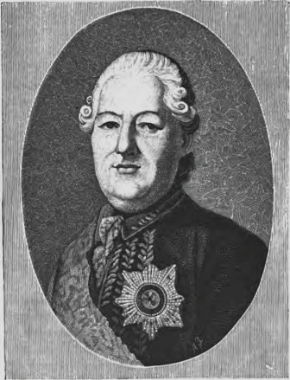
Князь В. М. Долгорукий
(за Кримську кампанію отримав почесний додаток до прізвища «Кримський»)
На Долгорукого покладалося завдання укласти угоду з ханом. Проте переговори з татарами тривали безрезультатно. Тоді росіяни вдалися до збройного «принуждения к миру». У вересні 1772 р. армія Долгорукого винищила «татарские скопища, производившие безпорядок» [14, с. 11]. Насправді ж, це були татари, які не схотіли коритися окупаційному режимові. Масові страти, що супроводжувалися спаленням поселень, тривали кілька тижнів. Кількість корінного населення Криму різко зменшувалася. Зрозумівши, що окупанти не зупиняться перед винищенням мирного населення, татарські представники вимушені були погодитися на підписання договору про «незалежність» ханства [11, с. 6].
1 листопада 1772 р. у Карасубазарі, де зібралися старійшини бейських родів, мурзи та ногайські представники, було підписано союзний трактат. Угода визнавала «незалежність» татарських народів, які складали одну область. Проголошувався союз з Росією. «Во всегдашнее содержание» росіянам передавалися фортеці Керч і Єнікале [14, с. 11], а також бухта Ахтіар. Фактично, Росія отримувала можливості для розвитку своєї іноземної торгівлі. Заволодіння ж бухтою Ахтіар дозволяло побудувати тут базу для майбутнього Чорноморського флоту. Ось чому такими жорстокими були методи та засоби в арсеналі російської боротьби за опанування Кримським півостровом. Мета виправдовувала засоби для її досягнення. До того ж привід для завоювання Криму був «справедливим» – прагнення історичної «помсти» за завдані «кримськими хижаками» образи Російській державі.
Далі буде.

- Похлебкин В.В. К вопросу о геополитическом и международно – правовом положении Крыма // Московский журнал международного права. – 1996. – № 2. – С. 171–173.
- Дашкевич Я. Українці в Криму (XVI – початок XVII століття) // Сучасність. – 1992. – № 4. – С. 98.
- Дубровський В. Україна й Крим в історичних взаєминах. – Женева: на правах рукопису, 1946. – С. 6.
- Шефов Н.А. Самые знаменитые войны и битвы России. – М.: Вече, 1999. – С. 87.
- Бережков М.Н. План завоевания Крыма, составленный в царствование государя Алексея Михайловича ученым славянином Юрием Крижаничем. – СПб., 1891. – С. 74, 76–77.
- Лапицкая С. Завоевание и колонизация Крыма царизмом // Исторический журнал. – 1937. – № 7. – С. 42.
- Марков Е.Л. Очерки Крыма: Картины крымской жизни, истории и природы. – Симферополь; Москва: Таврия: Культура, 1994. – С. 318.
- Кондараки В.Х. Универсальное описание Крыма. – Ч. 14. – СПб, 1885. – С. 67.
- Вольфсон Б. Присоединение Крыма к России в 1783 году // Исторический журнал. – 1941. – № 3. – С. 61.
- Сергеев А. Доклад императрице Екатерине ІІ-й по вступлении ее на престол, изображающий систему крымских татар, их опасность для России и претензию на них. О Малой Татарии // Известия Таврической ученой архивной комиссии (далі – ИТУАК). – 1916. – № 53. – С. 191.
- Возгрін В. Анексія Криму Російською імперією // Кримськотатарське питання. – 1999. – № 4. – С. 3–25.
- Из бумаг графа Н.И. Панина // Русский Архив. – 1878. - № 12. – С. 451, 458, 451–482.
- Державний архів АР Крим (далі ДААРК). – Ф. 535. – Оп. 1. – Спр. 2460. – Арк. 1–15. Публікація: Вернадский Г. В. Записки о необходимости присоединения Крыма к России: Из Тавельского архива В.С. Попова // ИТУАК. – 1919 – № 56. – С. 111–126.
- Лашков Ф. Шагин – Гирей, последний крымский хан. (Историческмй очерк). – К., 1886. – С. 11.

